Příloha: **Seznam tržních míst, předsunutých prodejních míst a trhů**

1. **Tržní místa:**

**a) na veřejném prostranství – povoluje městský úřad, odbor finanční**

|  |  |  |  |
| --- | --- | --- | --- |
| **Adresa místa provozu** | **Druh zboží, poskytované služby** | **Prodejní místa** | **Doba** |
| nám. Míru před č.p. 137/I | rychlé občerstvení | 3 | příležitostně |
| Masarykovo náměstí „Pod Kaštany“ vlevo od vstupu do Husových sadů | mléčné a pekařské výrobky; uzeniny; ovoce, zelenina, květiny, sadba, sazenice, koření, med, houby; knihy; rukodělné a řemeslné výrobky | 4 | celoročně |
| ulice Dobrovského par.č. 1226/2 | regionální potraviny (džemy, pečené čaje, sirupy, šťávy, med apod.) | 2 | příležitostně |
| sídliště Vajgar před budovou č.p. 585 | ovoce, zelenina | 2 | celoročně |

**b) na místních komunikacích – povoluje městský úřad, odbor dopravy**

|  |  |  |  |
| --- | --- | --- | --- |
| **Adresa místa provozu** | **Druh zboží, poskytované služby** | **Prodejní místa** | **Doba** |
| ulice Panská před č.p. 94/I | rychlé občerstvení; svařené víno, punč* | 1 | celoročně |
| ulice Panská před č.p. 111/I | rychlé občerstvení; svařené víno, punč* | 1 | celoročně |
| ulice Panská před č.p. 136/I | prodej v souvislosti s akcemi veřejně prospěšného charakteru (humanitární, zdravotní, sociální apod.) | 1 | celoročně |
| u č.p. 44/II - obchodní dům Jednota | rychlé občerstvení | 1 | celoročně |
| parkoviště „Jitřenka“ | ovoce, zelenina | 1 | celoročně |

*prodej svařeného vína a punče pouze v období vánočního prodeje viz. Čl. II odst. 2 písm. c)

**Poznámka:** Rychlým občerstvením se rozumí nealkoholické nápoje, zmrzlina, párek v rohlíku, staročeský trdelník, bramborák, popcorn, pizza apod. Rukodělnými a řemeslnými výrobky se rozumí tradiční řemeslné rukodělné (vlastní) výrobky, např. výrobky ze dřeva, lidová keramika, košíkářské výrobky apod.

1. **Předsunutá prodejní místa:**

|  |  |
| --- | --- |
| **Název provozovny** | **Umístění předsunutého prodejního místa** |
| ALBERT | ulice Jáchymova 838/III - parkoviště (par. č. 3928/1) |
| KAUFLAND | ulice Jáchymova 903/III - parkoviště (par. č. 3928/6) |

1. **Trhy**

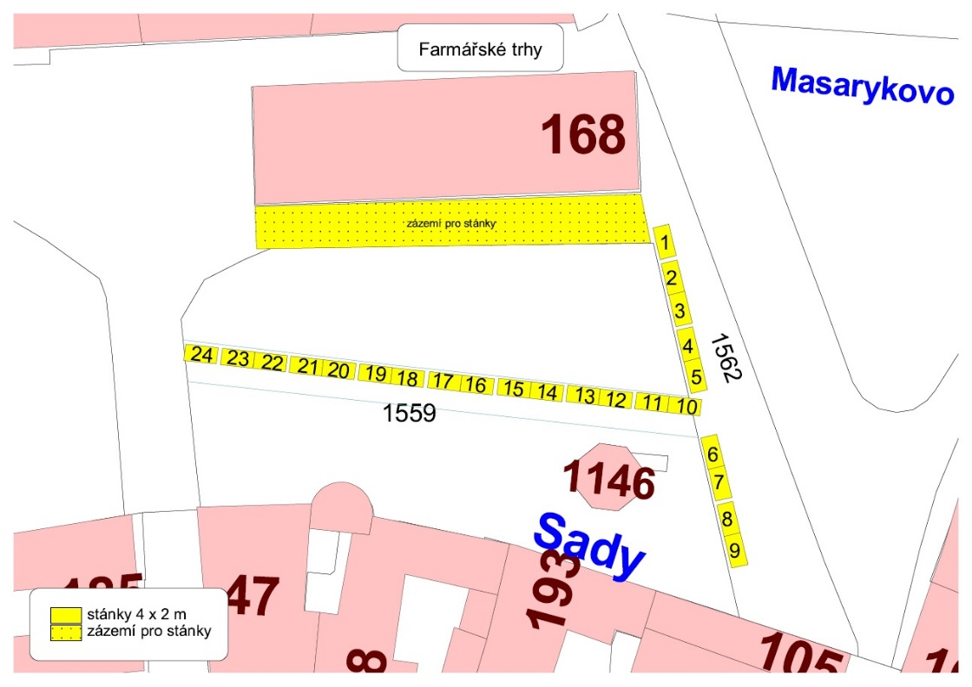Farmářské trhy - Masarykovo náměstí „Husovy sady“

|  |  |
| --- | --- |
| **Umístění:** | Pod Kaštany a Husovy sady na části parcely č. 1559 a 1562 k. ú. Jindřichův Hradec |
| **Kapacita:** | 24 prodejních míst (viz. mapa) |
| **Sortiment:** | mlékárenské produkty, pekařské výrobky, ovoce a zelenina, šťávy, mošty, vína, houby, lesní plody, květiny, bylinky a produkty z nich, koření, sadba, sazenice, rukodělné a řemeslné výrobky, živočišné produkty (maso, masné výrobky, vejce, včelí produkty), ryby |

**Povinnosti jednotlivých prodejců a obecné veterinární a hygienické podmínky stanovuje „Provozní řád farmářských trhů Jindřichův Hradec“.**